Паспорт Торфяной туалет

Gigant

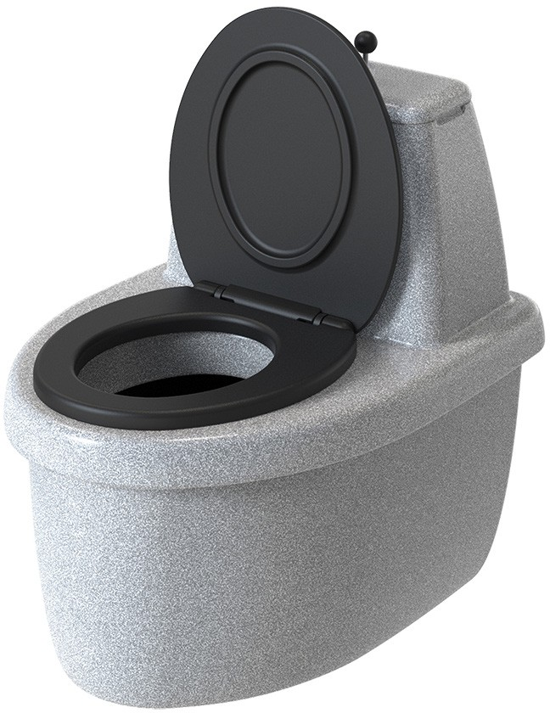

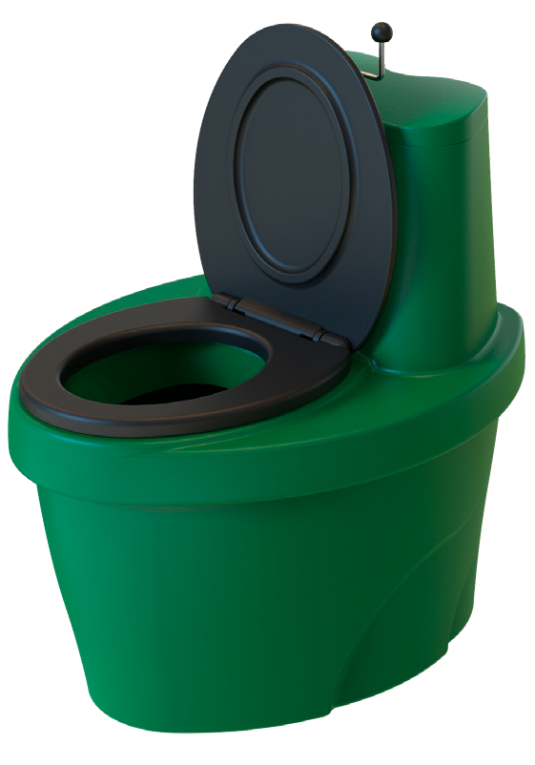

зеленый GNT-10 графит GNT-9

**ТУ 22.22.19-003-80536468-2021**



# Описание и назначение

Торфяной туалет Gigant - удобный в эксплуатации торфяной компостирующий туалет, не требующий подключения к источникам водоснабжения и электричества, в котором используются природные материалы для утилизации отходов жизнедеятельности человека.

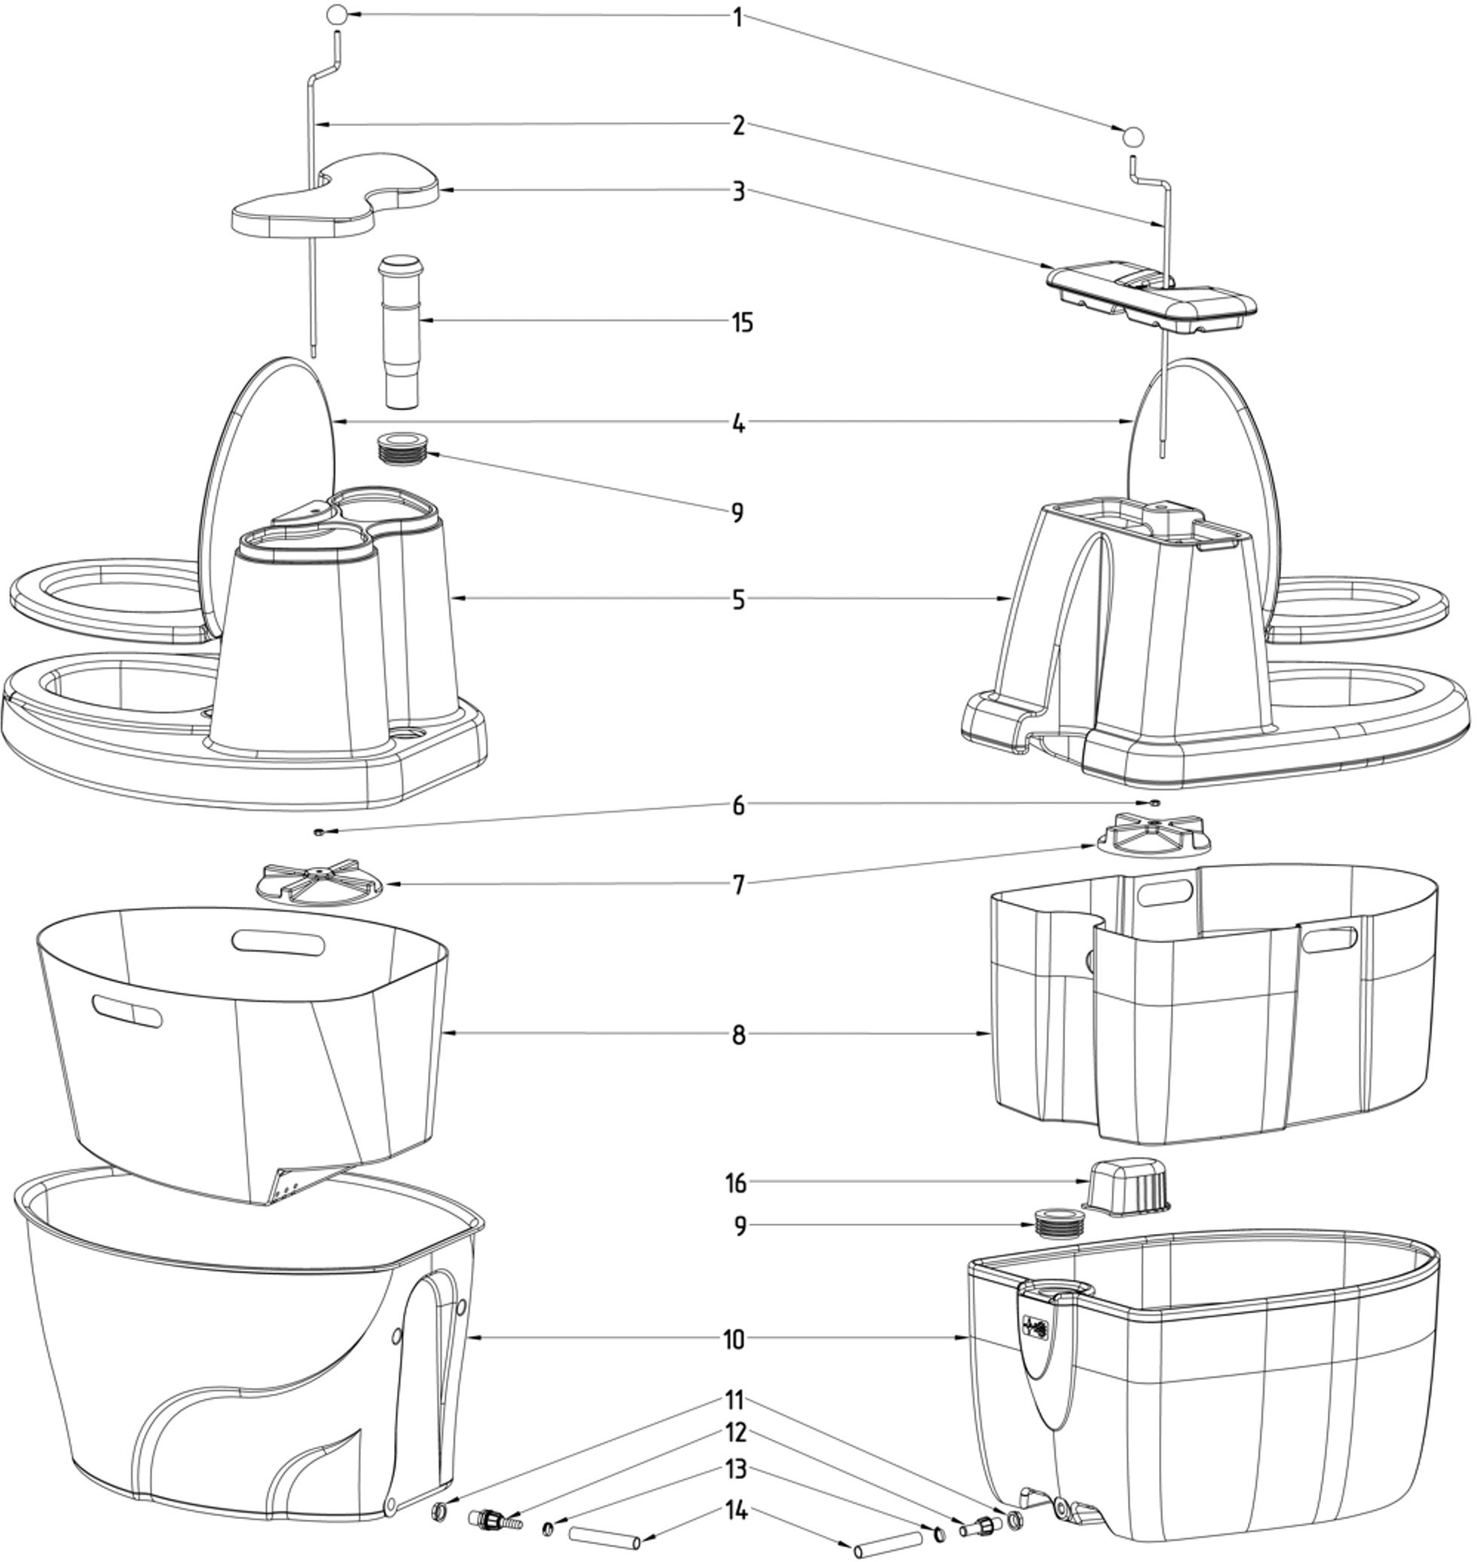Торфяной туалет - востребованный вариант туалета при отсутствии или невозможности

подключиться к системе центральной канализации. Возможно, использовать в доме или уличной пристройке. Удаляемые отходы могут быть перемещены на дозревание в компостер.

Детали корпуса туалета изготовлены из химически стойкого полиэтилена низкой плотности высокого давления (LLDPE, линейный ПВД). Данный полиэтилен экологически безопасен, устойчив к

ультрафиолетовому воздействию, не горюч.

Торфяной туалет предназначен для эксплуатации при температурах от -30 до 60°С.

# Габариты

|  |  |  |
| --- | --- | --- |
| **Параметр** | **Значение** | |
|  | **GNT-10** | **GNT-9** |
| Длина, мм | 790 | 790 |
| Ширина, мм | 615 | 575 |
| Высота, мм | 930 | 820 |
| Высота сиденья, мм | 510 | 450 |
| Объем корпуса, л | ~ 100 | ~ 90 |
| Объем емкости дозатора, л | ~ 30 | ~ 25 |
| Вес в коробке, кг | ~ 21 | ~ 21 |
| Диаметр дренажного шланга, мм | 12 (1/2”) | 12 (1/2”) |
| Наружный диаметр вентиляционной трубы, мм | 50 | 50 |

В связи со свойствами материала реальные линейные размеры изделий могут изменяться в пределах 4%.

# Основные используемые материалы

|  |  |
| --- | --- |
| Корпусные детали | линейный ПВД |
| Привод | нержавеющая сталь |
| Трубы, фитинги | ПВХ |

**Детали и комплектация торфяного туалета Gigant**

1. Ручка привода – 1 шт.
2. Привод – 1 шт.
3. Крышка – 1 шт.
4. Сиденье или *термосиденье – 1 шт.
5. Верхняя часть корпуса – 1 шт.
6. Гайка металлическая – 1 шт.
7. Разбрасыватель – 1 шт.
8. Накопитель – 1 шт.
9. Манжета – 1 шт.
10. Нижняя часть корпуса – 1 шт.
11. Гайка пластиковая – 1 шт.
12. Штуцер дренажный G1/2” пластик – 1 шт.
13. Хомут – 1 шт.
14. Шланг – 2,5 м.
15. *Компенсатор Ø 50мм – 1 шт.
16. **Фильтр жидких отходов – 1 шт.
17. ***Зонт вентиляционный 50 мм – 1 шт.
18. ***Наполнитель для торф. туалета (20 л) - 1шт.

**Внимание! В комплектацию не входят вентиляционные трубы.**

*В соответствующей комплектации Торфяной туалет Gigant GNT-10;

** В соответствующей комплектации Торфя- ной туалет Gigant GNT-09;

*** Не показан на схеме, поставляется в ком- плекте.

Производитель оставляет за собой право вносить изменения в состав комплектующих, конструкцию изделия без изменения эксплу- атационных характеристик изделия. Техниче- ские изменения могут быть совершены без предварительного уведомления.

GNT-10 GNT-09

# Установка и ввод в эксплуатацию

1. Выберите место установки туалета с учетом возможности подвода и крепления вентиляционной трубы и дренажного шланга.
2. Установите корпус туалета на ровную горизонтальную поверхность.
3. Снимите верхнюю часть корпуса туалета.
4. Поместите разбрасыватель в бак туалета через отверстие в месте установки крышки (рис. 1).
5. Снимите гайку с привода разбрасывателя.
6. Проденьте привод разбрасыватель сквозь отверстие в верхней части корпуса туалета (рис. 2).
7. Установите гайку на место (рис. 3).
8. Скрепите разбрасыватель и привод при помощи резьбового соединения. Внимание! Привод раз- брасывателя должен проходить в отверстие внизу бака (рис. 4).
9. Установите верхнюю часть корпуса на место.
10. Установите сиденье согласно прилагаемой к нему инструкции. **Перед закручиванием гаек сиде- нья установите пластиковые шайбы.
11. *Установите дренажный штуцер.
12. *Установите компенсатор в манжету.
13. Присоедините к дренажному штуцеру шланг.
14. Выведите свободный конец шланга в место слива жидких отходов таким образом, чтобы жидкость могла свободно вытекать из бака в дренажную яму или канистру.
15. Присоедините ***вентиляционную трубу к *компенсатору или к **манжете и выведите на крышу туалета, либо присоедините к существующей системе вентиляции. Для обеспечения наилучших ус- ловий для отвода возможных неприятных запахов, большую часть которых поглощает торф, труба должна располагаться максимально вертикально и выше конька крыши.
16. Установите в трубу вентиляционный зонт.
17. Заполните дно накопителя туалета торфяным наполнителем слоем 4-5 см.
18. Наполните бак туалета торфяным наполнителем до крышки.

*Относится только к комплектации Торфяной туалет GNT-10

** Относится только к комплектации Торфяной туалет GNT-09

*** Приобретается отдельно.

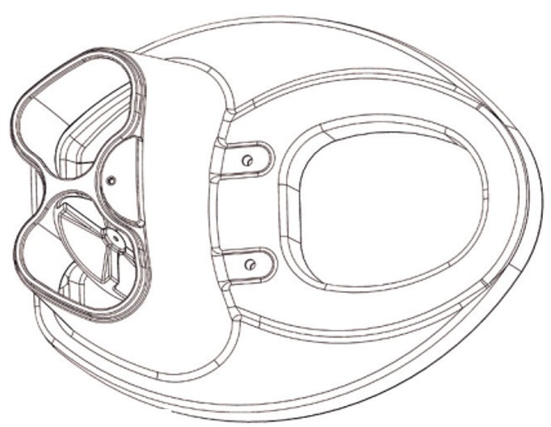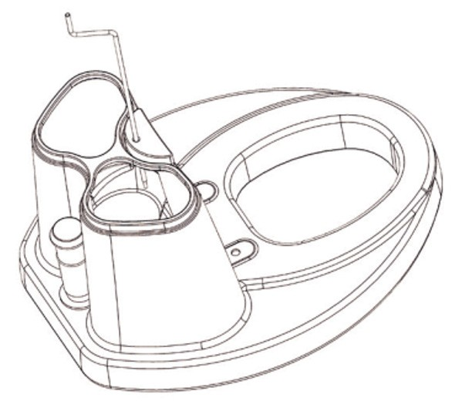

рис. 1 рис. 2

# Эксплуатация

* После каждого использования добавляйте сухую смесь из бачка в накопитель туалета при помощи вращения ручки привода по часовой стрелке.
* Торфяной туалет предназначен для компостируемых отходов, поэтому нельзя допускать попадания в туалет любого мусора, который может препятствовать процессу компостирования: химикаты, сред- ства гигиены, моющие средства, зола, и т.п.
* Для опустошения туалета отсоедините вентиляционную трубу от компенсатора, а затем снимите
* верхнюю часть корпуса. Содержание накопителя опорожните в компостер.
* При необходимости помойте корпус туалета водой или мягкими моющими средствами.
* После опорожнения заполните дно накопителя торфяным наполнителем слоем 4-5 см.
* Для мытья торфяного туалета, можно использовать мягкие моющие средства или мыльный раствор.
* Не допускается использование абразивных средств.
* Не допускается использование туалета при наполнении накопителя более чем на 90%.
* Согласно сертификату соответствия, свойства полиэтилена допускают эксплуатацию туалета при температуре окружающей среды и хранимых в них продуктов от -30°С до +60°С.
* Перед началом эксплуатации необходимо убедиться в отсутствии явных дефектов, способных по- влиять на герметичность или прочность туалета, а также проверить все места соединений на гер-

метичность.

# Компостирование отходов

Компостирование представляет собой естественное разложение природных отходов, при помощи микроорганизмов, для которых эти отходы являются питательной средой. В результате 1-3 лет компо- стирования получается рыхлый компост. Для того, чтобы компостирование происходило эффективно, необходимо позаботиться об условиях обитания микроорганизмов, разлагающих отходы. Основные требования к компосту – это кислород, влажность и питательные вещества. Уборные отходы хорошо подходят для компостирования вместе с сухими садовыми отходами, богатыми углеродом. Для этих целей рекомендуем использовать фирменные компостеры Rostok объемом 600л.

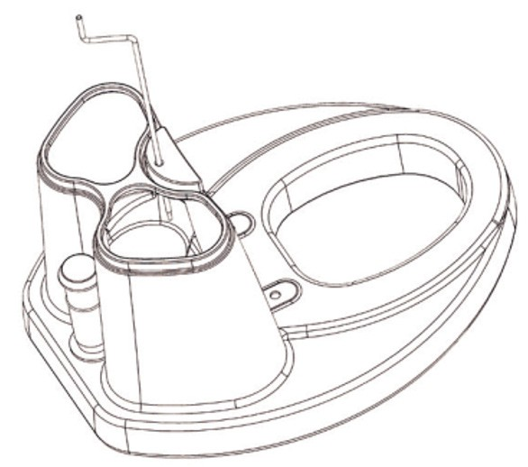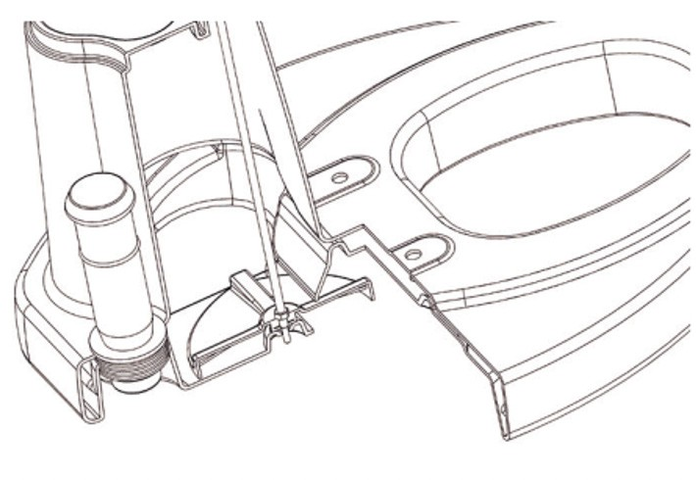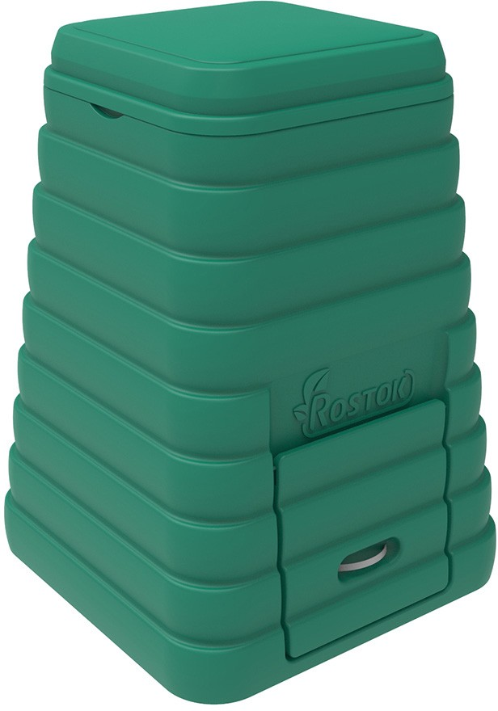рис. 3 рис. 4 Компостер Rostok

# Транспортировка и хранение

Транспортировка туалета допускается любым видом ТС. Следует исключить механическое повреж- дение корпуса, а также воздействие огня и нагревательных приборов.

# Гарантия изготовителя

Срок службы изделия – до 10 лет. Изделие эксплуатируется в течение срока службы на основании оценки состояния по следующим критериям:

* отсутствуют трещины, растрескивания, следы деструкции материала на внешней и внутренней поверхности изделия;
* отсутствуют влияющие на безопасную эксплуатацию изделия деформации и повреждения. Гарантийный срок службы – 12 месяцев со дня продажи при соблюдении потребителем инструкций данного документа.

# Гарантия не распространяется в случаях:

1. Нарушения инструкций, приведенных в данном документе.
2. Механических повреждений туалета (внутренних и внешних).
3. Изменения комплектации или самостоятельной доработки изделия без согласования с изготовите- лем.
4. Использования изделия не по назначению.
5. 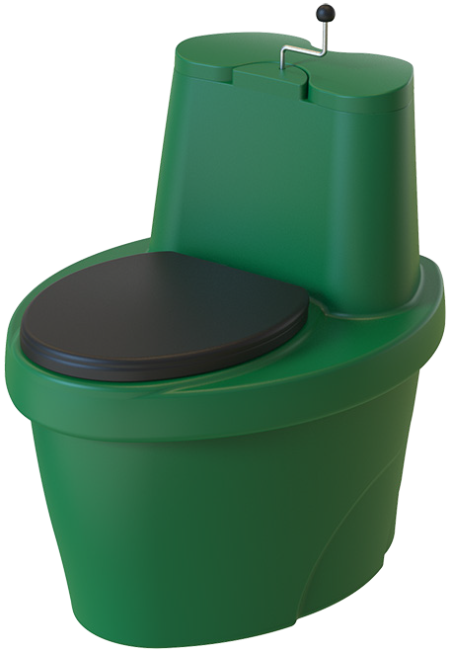Обстоятельств непреодолимой силы (несчастный случай, пожар, наводнение, неисправность элек- трической сети, удар молнии, ураган и т.д.).

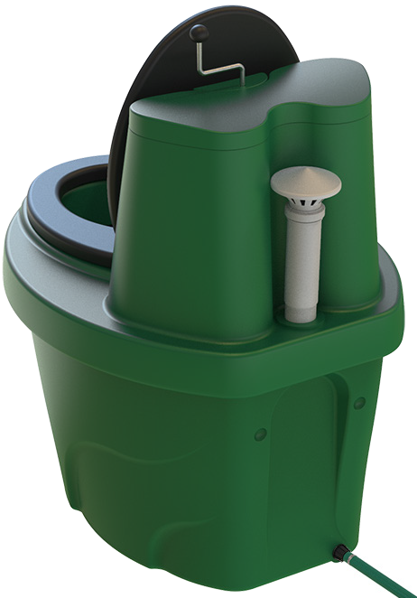

GNT-10

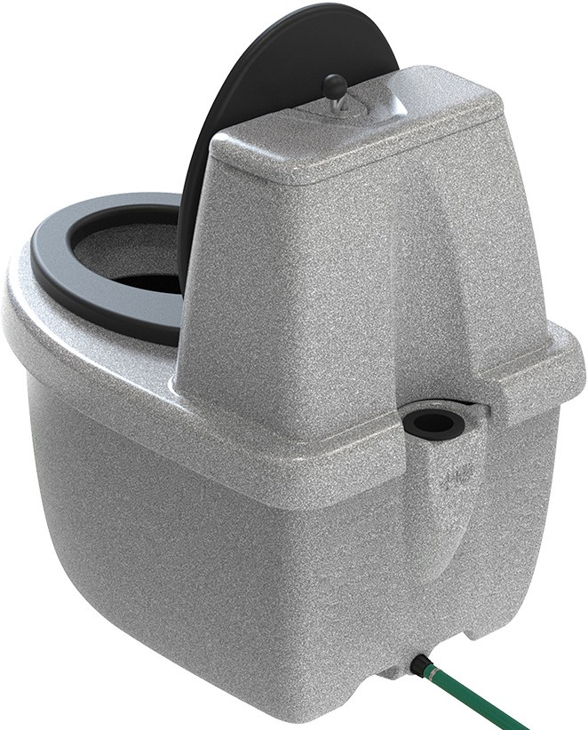

GTN-09

GNT-10

GNT-09

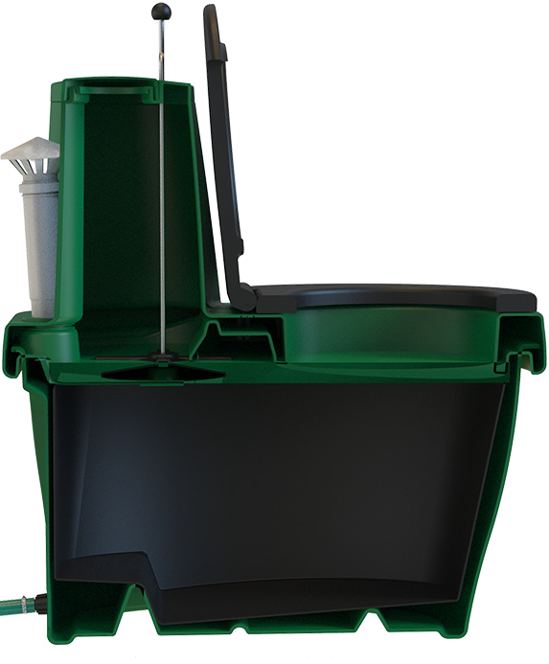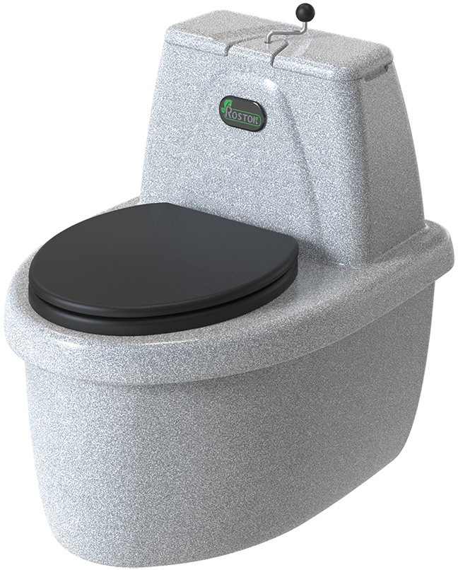 GNT-10

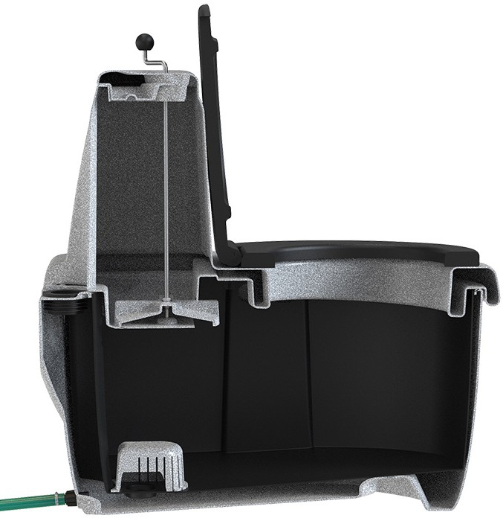GNT-09

# Гарантийное обслуживание

место для печати

Гарантийный талон № Продавец Дата продажи

Торфяной туалет Gigant GNT 09

Торфяной туалет Gigant GNT-10